Comunicat de presa

Data: 28 ianuarie 2020

Noua generatie de balamale cilindrice “Roto Solid B | 130 R”/ Pentru usi de intrare din aluminiu cu greutati ale cercevelei de pana la 120 kg/ Utilizabile la sistemele uzuale de profile cu euro-nut de 15/20/ Montaj rapid cu cateva instrumente/ Utilizare stanga/ dreapta

Productie eficienta cu balamale cilindrice:
“Roto Solid B | 130 R” pentru usi de intrare din aluminiu

Leinfelden-Echterdingen – Tot mai multi producatori prefera pentru usile principale, secundare si de balcon din aluminiu de pana la 120 kg balamale cilindrice care sa asigure o productie eficienta, dar si sa impresioneze prin durabilitate. Noua balama cilindrica din doua parti “Roto Solid B | 130 R” este disponibila acum si se monteaza usor doar cu cateva unelte. Poate fi utilizata la profile cu 15/ 20 euro-nut. Spatiul de depozitare este redus, deoarece poate fi utilizata stanga/ dreapta.

Plaja de aplicabilitate extinsa
Balamalele “Roto Solid B | 130 R” au fost proiectate pentru usile principale cu deschidere catre interior si catre exterior. Pot fi utilizate la multe sisteme de profile pentru ferestre si usi, ceea ce inseamna ca pot fi utilizate la usi secundare sau usi culisante cu profile de ferestre.

Simplu si eficient
Ca si in cazul montajului feroneriei “Roto AL” pentru ferestre, semibalamaua toc se prinde si se fixeaza fara efort.

Partea de sustinere a semibalamalei cercevea este prinsa de cercevea cu suruburi autofiletante, dupa care semibalamaua cercevea este fixata cu suruburi metrice. Diametrul uniform de gaurire de 5 mm pentru toate suruburile si stifturile de fixare face, de asemenea, montajul usor si eficient.
Montaj usor si intretinere redusa
Bucsele calitative din PVC cu elemente din teflon si axul pinilor din otel inoxidabil rezistent la rugina, asigura o functionalitate de lunga durata fara a necesita nicio intretinere. Montajul usii este simplificat datorita reglajului lateral de +/- 1.5 mm al balamalei cilindrice “Roto Solid B | 130 R”.

Diversitate de culori
Noua balama cilindrica este disponibila in varianta standard cu suprafata vopsita in camp electrostatic in culorile RAL 9016 alb trafic, RAL 9005 negru intens mat, RAL 8019 gri maro, argintiu natural si argintiu nichelat. La cerere, suprafetele vopsite prin eloxare sunt disponibile in diferite culori RAL sau cu un aspect inoxidabil, dar si cu suprafete nevopsite, netratate.

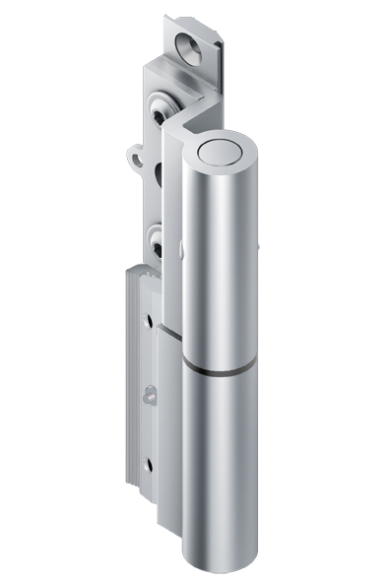
Foto: Roto Roto_Solid_B_130R_1.jpg

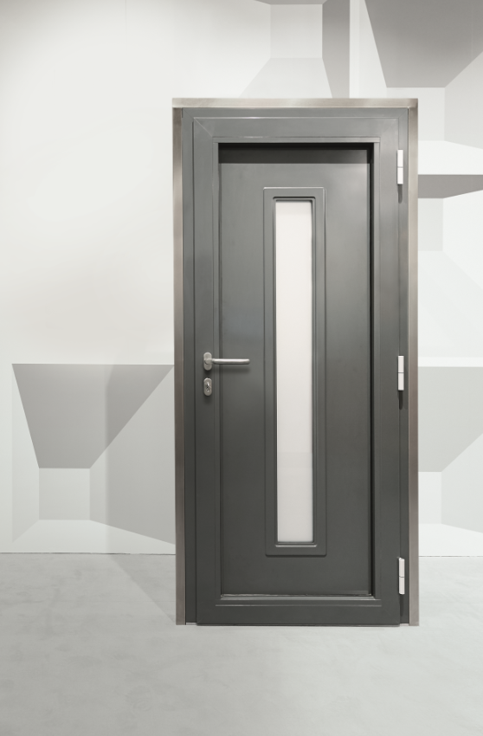
Foto: Roto Roto_Solid_B_130R_2.jpg
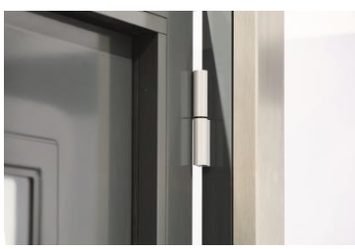
Foto: Roto Roto_Solid_B_130R_3.jpg

Text and images are available to download:
http://ftt.roto-frank.com/en/press/

Print free. Copy requested.
Dr. Sälzer Pressedienst, Lensbachstraße 10, 52159 Roetgen, Germany

Publisher: Roto Frank Fenster- und Türtechnologie GmbH • Wilhelm-Frank-Platz 1 • 70771 Leinfelden-Echterdingen • Germany • Tel.: +49 711 7598-0 • Fax: +49 711 7598-253 • info@roto-frank.com
Editor: Dr. Sälzer Pressedienst • Lensbachstraße 10 • 52159 Roetgen • Germany • Tel.: +49 2471 92128-65 • Fax: +49 2471 92128-67 • info@drsaelzer-pressedienst.de

